Приложение

УТВЕРЖДЕНА
распоряжением Главы
муниципального образования
"Город Архангельск"
от 22.10 2018 № 3110р

Документация
по планировке территории для размещения линейного объекта
"Участок двухцепной ВЛ-35 кВ протяженностью 1,25 км
в г.Архангельске Архангельской области"

Введение

Документация по планировке территории для размещения линейного объекта "Участок двухцепной ВЛ-35 кВ протяженностью 1,25 км в г.Архангельске Архангельской области" (проект планировки и проект межевания) разработана генеральной подрядной организацией ООО "ЛЭП-проект" на основании технического задания и распоряжения Главы муниципального образования "Город Архангельск" от 31.05.2018 № 1648р "О подготовке документации по планировке территории для размещения линейного объекта "Участок двух-цепной ВЛ-35 кВ протяженностью 1,25 км в г.Архангельске Архангельской области".
Территориально объект располагается на землях населенных пунктов
в г.Архангельске Архангельской области.
Документация разработана на основании ниже перечисленных документов:
1. Генерального плана муниципального образования "Город Архангельск", утвержденного решением Архангельского городского Совета депутатов
от 26.05.2009 № 872 (с изменениями).
2. Технического задания на разработку проектной и рабочей документации по объекту: "Строительство двухцепной ВЛ-35 кВ протяженностью 1,25 км
в г.Архангельске Архангельской области (АО "Архангельский траловый флот"
от 04.10.2017 № 15-02548А/17)", "Строительство двухтрансформаторной КТПУ-35/0,4кВ с трансформаторами 2х2,5 МВА в г.Архангельске Архангельской области (АО "Архангельский траловый флот" от 04.10.2017 № 15-02548А/17)
для нужд филиала ПАО "МРСК Северо-Запада" "Архэнерго".
3. Инженерно-геодезических изысканий , выполненных ООО "ЛЭП-проект" в местной системе координат Архангельской области и Балтийской системе высот
в 2017 году для проектирования настоящего объекта.
Проект разработан на топографической съемке в масштабе 1:1000. Графические материалы в основной части и в материалах по обоснованию представлены в масштабе 1:2000.

2

Проект планировки и проект межевания территории линейного объекта выполнен в соответствии с действующим законодательством и нормативно-технической документацией Российской Федерации:
Градостроительным кодексом Российской Федерации;
Земельным кодексом Российской Федерации;
Лесным кодексом Российской Федерации;
Водным кодексом Российской Федерации;
Федеральным законом от 25.06.2002 № 73-ФЗ "Об объектах культурного наследия (памятниках истории и культуры) народов Российской Федерации";
Федеральным законом от 10.01.2002 № 7-ФЗ "Об охране окружающей среды";
Федеральным законом от 21.02.1992 № 2395-1 "О недрах";
Федеральным законом от 20.03.2011 № 41-ФЗ "О внесении изменений
в градостроительный кодекс РФ и отдельные законодательные акты РФ в части вопросов территориального планирования";
СНиП 2.07.01-89* "Градостроительство. Планировка и застройка городских и сельских поселений";
СНиП 11-04-2003 "Инструкция о порядке разработки, согласования, экспертизы и утверждения градостроительной документации";
СанПиН 2.2.1/2.1.1.1200-03 "Санитарно-защитные зоны и санитарная классификация предприятий, сооружений и иных объектов";
постановлением Правительства Российской Федерации от 11.08.2003
№ 486 "Об утверждении Правил определения размеров земельных участков для размещения воздушных линий электропередачи и опор линий связи, обслуживающих электрические сети";
ВСН № 14278тм-т1 "Нормы отвода земель для электрических сетей напряжением 0,38-750 кВ".

Проект планировки, подготовленный в составе документации
по планировке территории линейного объекта "Участок двухцепной
ВЛ-35 кВ протяженностью 1,25 км в г.Архангельске Архангельской области"

Основная часть проекта планировки

Целесообразность прохождения трассы проектируемой линии электропередач напряжением 35 кВ обусловлена следующими факторами:
минимизация затрат на переустройство участков линий электропередач;
обеспечение максимальной надежности электроснабжения;
минимизация перерыва электроснабжения в период строительства;
обеспечение допустимых габаритов от опор до поверхности земли и пересекаемых сооружений.
Цель настоящего проекта – определение размеров и расположения земельных участков, необходимых на период строительства и в дальнейшем для эксплуатации реконструированных переходов ЛЭП.
Для обеспечения поставленной цели необходима ориентация на решение следующих задач:
выявление территории, занятой линейным объектом;
выявление территории его охранной зоны, устанавливаемой на основании действующего законодательства;
указание существующих и проектируемых объектов, функционально связанных с проектируемым линейным объектом, для обеспечения деятельности которых проектируется линейный объект (например, здания и сооружения, подключаемые к инженерным сетям);
выявление объектов, расположенных на прилегающей территории, охранные зоны которых "накладываются" на охранную зону проектируемого линейного объекта, а также иные существующие объекты, для функционирования которых устанавливаются ограничения на использование земельных участков в границах охранной зоны проектируемого объекта;
анализ фактического землепользования и соблюдения требований по нормативной обеспеченности на единицу площади земельного участка объектов, расположенных в районе проектирования;
определение в соответствии с нормативными требованиями площадей земельных участков исходя из фактически сложившейся планировочной структуры района проектирования;
обеспечение условий эксплуатации объектов, расположенных в районе проектирования в границах формируемых земельных участков;
формирование границ земельных участков с учетом обеспечения требований сложившейся системы землепользования на территории муниципального образования;
обеспечение прав лиц, являющихся правообладателями земельных, участков, прилегающих к территории проектирования.

Приложение № 1
к проекту планировки территории линейного объекта "Участок двухцепной ВЛ-35 кВ протяженностью 1,25 км в г.Архангельске Архангельской области"

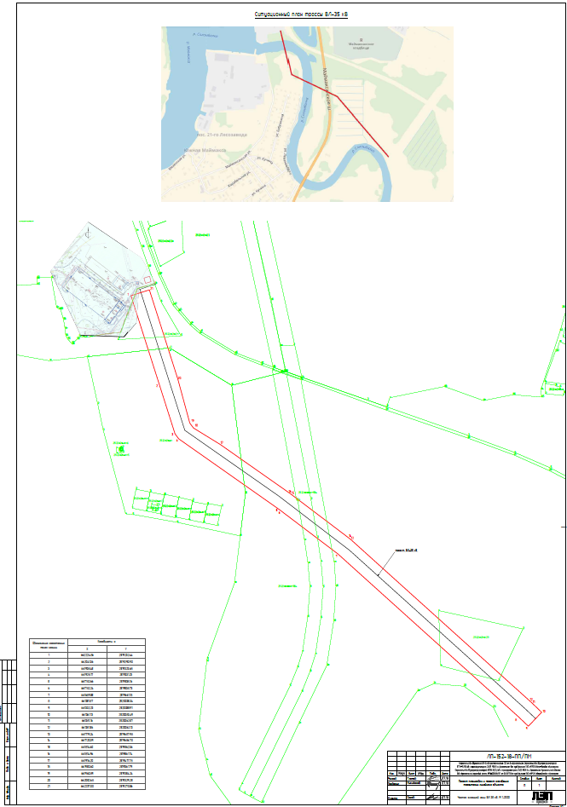

Приложение № 2
к проекту планировки территории линейного объекта "Участок двухцепной ВЛ-35 кВ протяженностью 1,25 км в г.Архангельске Архангельской области"

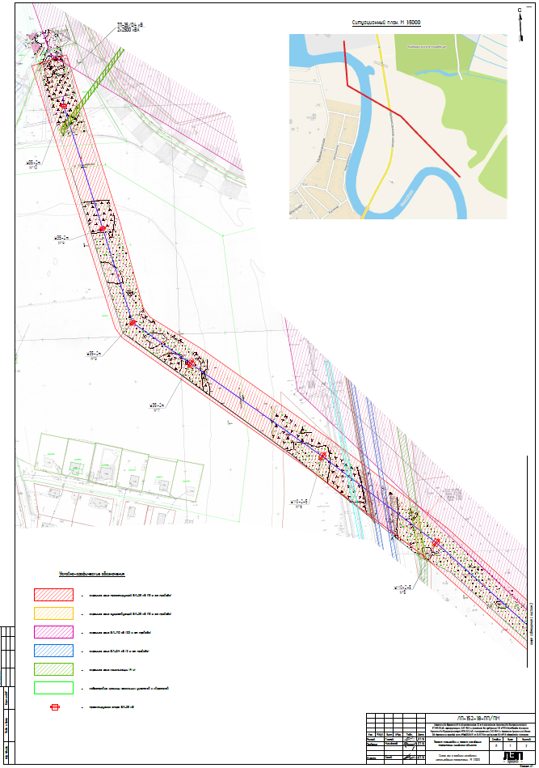

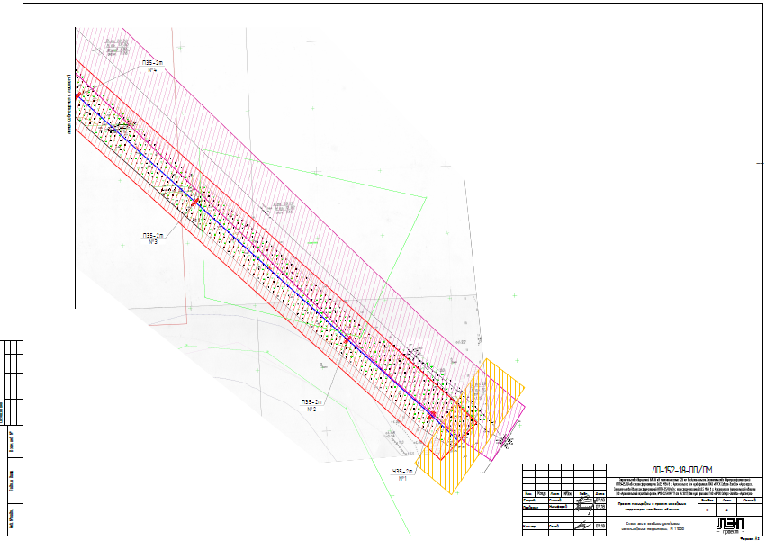

Проект межевания, подготовленный в составе документации по планировке территории линейного объекта "Участок двухцепной ВЛ-35 кВ протяженностью 1,25 км в г.Архангельске Архангельской области"

Основная часть проекта межевания

1. Характеристика полосы отвода

Проектируемый участок линий электропередач 35 кВ находится на незастроенной территории Маймаксанского и Соломбальского террито-риальных округов г.Архангельска.
Общая протяженность проектируемого участка линии 35 кВ составляет 1200 м.
В связи со строительством линий электропередач перенос или реконструкция существующих смежных коммуникаций не требуется.
На всем протяжении линейной части, а также на проектируемых площадках для размещения линейного объекта проведены инженерные изыскания в соответствии с действующим законодательством.
Основные технико-экономические показатели по воздушной линии представлены в таблице.

Таблица – Технико-экономические показатели

ВЛ-35 кВ
1. Номинальное напряжение, кВ | 35
2. Марка провода, сечение жил | АС120/19
3. Строительная длина, м | 1200
4. Количество цепей | 2
5. Тип опор | Стальные унифицированные У35-2т,  У110-2
6. Охранная зона (зона вдоль ВЛ в виде земельного участка и воздушного пространства, ограниченных вертикальными воображаемыми плоскостями, расположенными по обе стороны линии от крайних проводов при не отклоненном их положении), м | 15

Потребность в земельных ресурсах для строительства линий напряже-нием 35 кВ определена на основании норм отвода земель в соответствии
с Правилами определения размеров земельных участков для размещения воздушных линий электропередачи и опор линий связи, обслуживающих электрические сети, утвержденными постановлением Правительства Российской Федерации от 11 августа 2003 года № 486, а также № 4278тм-т1 "Нормы отвода земель для электрических сетей напряжением 0,38-750 кВ", и требованиями технологического процесса для размещения и проезда строительной техники.

2

В соответствии с Правилами установления охранных зон объектов электросетевого хозяйства и особых условий использования земельных участков, расположенных в границах таких зон, утвержденными постановлением Правительства Российской Федерации от 24.02.2009 № 160, для линий электропередачи устанавливается охранная зона трассы линии освещения вдоль воздушных линий электропередачи в виде части поверхности участка земли и воздушного пространства (на высоту, соответствующую высоте опор воздушных линий электропередачи), ограниченной параллельными вертикаль-ными плоскостями, находящимися по обе стороны линии электропередачи от крайних проводов при не отклонённом их положении на расстоянии 15 метров для ВЛ напряжением 35 кВ.
В пределах охранных зон воздушных линий электропередачи без письменного решения о согласовании сетевых организаций юридическим и физическим лицам запрещается:
строительство, капитальный ремонт, реконструкция или снос зданий и сооружений;
горные, взрывные, мелиоративные работы, в том числе связанные
с временным затоплением земель;
посадка и вырубка деревьев и кустарников;
проход судов, у которых расстояние по вертикали от верхнего крайнего габарита с грузом или без груза до нижней точки провеса проводов переходов воздушных линий электропередачи через водоемы менее минимально допустимого расстояния, в том числе с учетом максимального уровня подъема воды при паводке;
проезд машин и механизмов, имеющих общую высоту с грузом или без груза от поверхности дороги более 4,5 метра (в охранных зонах воздушных линий электропередачи);
полив сельскохозяйственных культур в случае, если высота струи воды может составить свыше 3 метров (в охранных зонах воздушных линий электропередачи);
полевые сельскохозяйственные работы с применением сельско-хозяйственных машин и оборудования высотой более 4 метров (в охранных зонах воздушных линий электропередачи) или полевые сельскохозяйственные работы, связанные с вспашкой земли (в охранных зонах кабельных линий электропередачи);
размещать детские и спортивные площадки, стадионы, рынки, торговые точки, полевые станы, загоны для скота, гаражи и стоянки всех видов машин и механизмов (в охранных зонах воздушных линий электропередачи);
складировать или размещать хранилища любых, в том числе горюче-смазочных, материалов.
Согласно сведениям государственного кадастра объектов недвижимости (ГКН) объект предполагается разместить на земельных участках следующих категорий – земли населенных пунктов.

3

Особо охраняемые природные территории:
Строящаяся трасса линии освещения не затрагивает особо охраняемых природных территорий федерального, регионального и местного значения.
Объекты и территории историко-культурного наследия:
В пределах трассы линии освещения объектов культурного наследия, памятников истории и культуры, в том числе памятников археологии,
не зарегистрировано.

2. Сведения о затрагиваемых земельных участках

Формирование земельных участков для размещения линий осуществляется из земель, не закрепленных за конкретными лицами.
Для размещения опор линий электропередач и трансформаторной подстанции 35/0,4 кВ образуются многоконтурные земельные участки общей площадью 1470,25 кв.м, состоящие из:
земельного участка общей площадью 403.75 кв.м, состоящего из 10 зам-кнутых контуров, расположенных в границах кадастрового квартала 29:22:0000000;
земельного участка общей площадью 1066,5 кв.м, состоящего из 1 зам-кнутого контура, расположенного в границах земельного участка 29:22:012102:7.

Приложение
к проекту межевания территории линейного объекта "Участок двухцепной ВЛ-35 кВ протяженностью 1,25 км
в г.Архангельске Архангельской области"

